TOÁN – TUẦN 27

Khoanh vào chữ đặt trước câu trả lời đúng:

Câu 1. Ki – lô – mét kí hiệu là:

A. m B. dm C. cm D. km

Câu 2. Phép so sánh đúng là:

A. 6m = 6dm B. 1km = 100m C. 20cm = 2dm D. 90m = 9km

Câu 3. Trong các đơn vị đo độ dài km, m, dm, cm. Đơn vị đo nhỏ nhất là : A. m B. cm C. dm D. km
Câu 4. Điền vào chỗ chấm số thích hợp 1 m = ….dm :

A. 10 dm B. 100 dm C. 1 dm D. 11 dm

Câu 5. Kết quả của phép tính 32 m - 18 m = …….m :

A. 10 dm B. 14 dm C. 14 m D. 14


Câu 6. Một sải tay của em dài khoảng:

A. 1 dm B. 1 km C. 1 cm D. 1m


Câu 7. Mệnh giá của tờ tiền sau là: A. Một trăm đồng B. Một đồng
C. Một nghìn đồng D.Năm trăm đồng

II. TỰ LUẬN Bài 1. Số?
1km = …………..m 8 000 m = …………..km

1m = …………..cm 600 dm = …………..m

1m = …………..dm 70 cm = …………..dm

5m = …………..dm 300 cm = …………..m

Bài 2. Tính

28 m + 43 m =…………………….

45 cm – 1 dm =………………….
45 km : 5 =……………………

5 dm x 6 =…………………

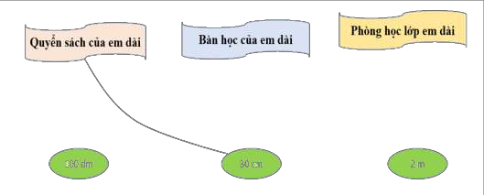
Bài 3. Chọn độ dài cho thích hợp

Bài 4. Mi đi từ nhà đến sân bóng hết 500 m. Sau đó, Mi đến nhà rủ Hoàng đi học. Từ sân bóng tới nhà Hoàng dài 300 m. Cả hai bạn cùng đi đến trường. Biết từ nhà Hoàng đến trường dài 200 mét. Hỏi:

a) Từ nhà Mi tới nhà Hoàng dài bao nhiêu m?

b) Từ nhà Mi đến trường dài bao nhiêu m ?

a) Bài giải

Từ nhà Mi tới nhà Hoàng dài là :

+ = ( m)
Bài giải

Từ nhà Mi đến trường dài là :

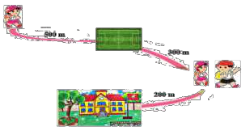
+ = ( m)

